Appellation d’Origine Contrôlée Pessac-Léognan
Fondée en 1987, sous l’impulsion d’André Lurton entre autres, l’aire d’Appellation d’Origine Contrôlée Pessac-Léognan est cependant la plus ancienne région viticole de Bordeaux. Déjà très connue au Moyen-âge, ce n’est cependant qu’en 1855 qu’elle acquiert ses lettres de noblesse, grâce au château Haut-Brion, alors classé Premier Grand Cru au même titre que ses homologues médocains.
Située au sud ouest de la ville de Bordeaux, sur la rive gauche de la Garonne, Pessac-Léognan s’étend sur 10 communes : Cadaujac, Canéjan, Gradignan, Léognan, Martillac, Mérignac, Pessac, Saint-Médard-d’Eyrans, Talence et Villenave d’Ornon. Aujourd’hui protégé en tant que « zone sanctuarisée », le vignoble de Pessac-Léognan est pourtant menacé par l’urbanisation croissante de la région.
L’ensemble des vignes en production s’étend sur 1 600 hectares, ce qui représente une production d’à peu près 75 000 hectolitres, soit 10 millions de bouteilles par année. Elle réalise plus de 75 millions d’euros de chiffres d’affaires par an, dont 70% à l’étranger.
Les croupes de graves qui forment ce terroir proviennent des Pyrénées et ont été déposées durant l’ère tertiaire et quaternaire par la Garonne. La profondeur des sols de graves peut varier de quelques dizaines de centimètres, à plus de 3 mètres de profondeur. Cette région est exceptionnellement bien protégée : à l’ouest par la forêt des Landes qui coupe les vents et maintient l’humidité, et à l’est par la Garonne qui atténue les gelées.
Les cépages autorisés pour la production d’un vin rouge d’appellation Pessac-Léognan sont : le cabernet sauvignon, le merlot, le cabernet franc, le petit verdot, le malbec et le carmenère. Les cépages blancs sont : le sémillon, le sauvignon blanc et gris et la muscadelle. Les vignes doivent être plantées au minimum à 6 500 pieds hectares, pour assurer la production de raisins de bonne qualité.
Les vins rouges, comme les vins blancs, sont des vins de grande garde. Les rouges possèdent un potentiel de garde de 7 à 20 ans et il en va de même pour les blancs !
Souvent avec une majorité de cabernet sauvignon dans leur assemblage, les Pessac-Léognan jeunes se montrent charpentés, mais cependant parfaitement équilibrés et élégants. Ils développent des parfums de fruits rouges bien mûrs, des notes florales comme la violette et surtout des nuances de cuir au nez. En vieillissant, on retrouve des fruits cuits, des fruits secs, des arômes de confiture et de gibier.
Aussi concentrés que complexes, les Pessac-Léognan blancs affirment leur personnalité par un côté non seulement gras et onctueux, mais aussi d’une grande fraîcheur, caractéristique de l’appellation. On retrouve des fines notes de pain grillé, de citron et de fruit exotique, en passant par de savoureuses touches de noisette.
On conseille souvent les gibiers, les viandes rouges et blanches sur les vins rouges de cette appellation. De manière plus originale, nous vous conseillerons de boire les vins blancs sur des poissons en sauce ou des fromages à pâte dure.

Château de Rochemorin
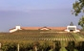

Histoire
  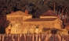
  
  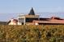
  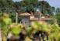

Remontons le temps et arrêtons-nous dans les premières années du XVIe siècle. A cette époque, notre domaine perdu au milieu des bois de la paroisse de Martillac, portait le nom de « maison noble de Beaubois ».
Des périgourdins à l’origine du vignoble de Rochemorin (XVIe siècle)
En 1520, arriva dans le Bordelais, un gentilhomme périgourdin, Jean de Amelin, riche propriétaire terrien de la région de Sarlat, viticulteur à ses heures et seigneur, en particulier, du repaire noble de Rochemorin dans la paroisse de Saint-Front d’Alemps à une trentaine de kilomètres de Périgueux. Venu pour quelques affaires qui l’appelaient au Parlement de Bordeaux, Jean de Amelin trouva la région belle et décida d’y investir une partie de sa fortune, en se lançant, comme nombre de parlementaires de cette époque, dans la grande épopée viticole. Il se mit donc en quête d’une propriété dans les Graves. C’est à Martillac qu’il trouva enfin l’objet de ses désirs : un terroir idéal pour produire des vins de qualité, un site bucolique propice à l’inspiration de ce poète et traducteur (notre homme avait épousé Clémence de La Boétie, tante d’Etienne de La Boétie, grand ami de Michel de Montaigne).
La Maison noble de Beaubois réunissait ces deux critères. Au fil des ans, le paysage se transforma : les bois laissèrent peu à peu la place à un beau vignoble dont la renommée n’avait rien à envier aux grands domaines viticoles religieux des environs. La politique de remembrement menée par la famille de Amelin pendant près d’un siècle porta ses fruits. Le nom de Beaubois s’effaça peu à peu des mémoires au profit de celui des seigneurs de Rochemorin qui rebaptisèrent ainsi ces lieux.
Charles Louis de Secondat, un philosophe-viticulteur à Rochemorin…
Le début du XVIIe est marqué par l’arrivée, à la tête du domaine, de la famille de Pesnel, maîtres de la seigneurie voisine de La Brède. Rochemorin entrait ainsi dans le giron de cette baronnie.
L’ultime héritière de la famille de Pesnel, Françoise Marie de Pesnel épousa en 1686 Jacques de Montesquieu, ancien mousquetaire du Roi.
De cette union, naquit le 18 janvier 1689 au château de La Brède, un garçon que la nature dota d’un esprit vif et curieux et qui allait devenir l’un des plus célèbres et des plus grands philosophes du siècle des Lumières : Charles Louis de Secondat, futur baron de Montesquieu et seigneur de La Brède.
Au côté de son père, ce dernier passa toute son enfance à sillonner les chemins et sentiers qui reliaient le château familial au vignoble de Rochemorin. Il s’intéressa de très prêt à la culture de la vigne et devint au début du XVIIIe siècle un fervent défenseur du vignoble bordelais. L’auteur des « Lettres persanes » était extrêmement fier du vin produit sur les terroirs de Rochemorin.
Jugeant ce vin plus digne d’intérêt que « l’Esprit des Lois », Montesquieu n’hésitait jamais à offrir celui-ci. Pour remercier un de ces amis, l’évêque anglais Warburton, il écrit ces quelques mots envoyés à une connaissance commune : « …. Je Croirais ne lui envoyer rien. Je voudrais donc lui envoyer une des choses au monde que j’aime le plus, qui est une pièce de mon vin, que je voudrais qu’il me fit l’honneur d’accepter. »
Charles de Secondat mourut à Paris en février 1755 et c’est son fils, Jean-Baptiste, né à Rochemorin en 1716, qui lui succéda et perpétua son œuvre sur les terroirs de Martillac.
Le XXe siècle : oubli et renouveau …
Ses descendants conservèrent Rochemorin jusqu’en 1919, année où ils le vendirent aux Etablissements Armand Beaumartin, société spécialisée dans l’exploitation forestière. Peu intéressés par la viticulture, ces forestiers délaissèrent peu à peu le vignoble, privilégiant les espaces boisés.
En 1940, la famille Blancan racheta la ferme-château et le vignoble. Mais là encore, ne possédant vraisemblablement pas l’âme de viticulteurs, ces derniers s’en séparèrent en 1973. Le nouveau propriétaire ? André Lurton, petit-fils de viticulteurs de l’Entre-Deux-Mers, amoureux de cette région des Graves et grand amateur, comme Montesquieu, de ses vins…

Château La Louvière
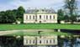

Histoire
  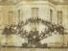
  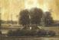
  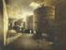
  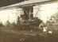

En l’an de grâce 1476, la forêt parcourue par des hordes de loups occupait la quasi-totalité de la paroisse de Léognan. Mais, au lieu-dit « La Lobeyra » (La Louvière), l’homme avait défriché une vaste clairière et s’était lancé dans la grande aventure viticole. La production était à cette époque encore réduite, de l’ordre de quelques dizaines de barriques, mais la qualité des vins produits était déjà reconnue. La famille de Guilloche, d’ancienne bourgeoisie anoblie par les charges, présidait alors à la destinée de ces lieux, depuis 1398. Son implication dans la vie politique de la cité bordelaise, au sein du Parlement, fut indéniable et ce pendant plus de deux siècles.
Entre 1510 et 1550, Pierre de Guilloche, puis son fils Jean, se lancèrent dans de vastes opérations foncières : achats, échanges de parcelles se succédèrent. Ces importants remembrements autour de la maison noble de La Louvière, semblable alors à un modeste castel orné de plusieurs tours, furent à l’origine du domaine que nous connaissons aujourd’hui.
En cette première moitié du XVIe siècle, à l’instar de la famille de Guilloche, plusieurs parlementaires bordelais donnèrent naissance aux grands crus actuels. De confession protestante, les de Guilloche endurèrent plusieurs vagues de persécutions dans les années 1572 et leur bien de La Louvière fut, à maintes reprises, mis à sac.
Héritière de la maison de Guilloche, la dame de Roquetaillade vendit la Louvière en 1618 à Arnaud de Gascq, abbé commendataire de l’abbaye de Saint-Ferme.
Mais, incapable de remettre en état cette propriété, ce dernier en fit don le 28 avril 1620 à la Chartreuse Notre-Dame de Miséricorde de Bordeaux. Tous les soucis de restauration du domaine et de son exploitation reposaient désormais sur les moines de la Chartreuse. La grande rigueur de cet ordre religieux et une gestion des plus méticuleuses vinrent rapidement à bout de la plupart des problèmes rencontrés jusqu’alors. La Louvière revivait enfin !
Bénéficiant en ce début du XVIIe siècle d’une conjoncture particulièrement favorable au développement de l’activité viticole, nos religieux apportèrent une attention toute particulière au vignoble. Dans les chais, tonneliers et maîtres de chais ne ménageaient pas leurs efforts et prodiguaient les meilleurs soins aux vins blancs et rouges, très prisés des marchands picards, anglais et flamands. Chaque année, plusieurs dizaines de barriques de vin rouge de La Louvière étaient ainsi embarquées sur des navires en direction de l’Angleterre ; les blancs partaient vers le Nord de l’Europe. Au XVIIIe siècle, les vins produits par les Chartreux étaient parmi « les plus excellents qu’on puisse boire dans tout le royaume ». Maîtres de la Louvière pendant près de deux siècles, les Chartreux en furent dessaisis au moment de la tourmente révolutionnaire.
En novembre 1789, l’Assemblée Nationale confisqua les biens du clergé. Déclaré « Bien national » , le domaine de La Louvière fut mis en vente au printemps 1791. Le vignoble s’étendait alors sur une quarantaine d’hectares. Les enchères furent remportées par un négociant bordelais, Jean-Baptiste Mareilhac. A la tête d’une des maisons de négoce les plus prospères de Bordeaux, Jean-Baptiste connaissait bien La Louvière dont il exportait une partie des vins vers Saint-Pétersbourg. Cette propriété était donc pour lui un très bon investissement.
Mais une seule chose manquait encore à son bonheur : une demeure digne de sa jeune épouse Jeanne-Emilie. Pour cette grande entreprise, il fit appel à un architecte de renom, François Lhôte, ancien élève de Victor Louis, auteur du Grand Théâtre de Bordeaux. La vieille maison et ses vestiges moyenâgeux laissèrent la place à une belle bâtisse dans le plus pur style néo-classique. Pour la décoration intérieure, il sollicita un de ses amis, François-Louis Lonsing, peintre d’origine flamande de grand talent. Celui-ci réalisa les grisailles et les plafonds du salon rotonde sur le thème des amours Psyché. Mais victime d’un empoisonnement dû au maniement de pigments toxiques, cet artiste ne put achever ses travaux et mourut à La Louvière au printemps 1799.
La nouvelle demeure fit l’admiration de tous. En 1946, le site fut inscrit à l’Inventaire des Monuments Historiques et fut classé en 1991.
La famille Mareilhac présida à la destinée du domaine pendant une grande partie du XIXe siècle. Alfred Mareilhac, petit-fils de Jean-Baptiste hissa le vignoble de La Louvière parmi les vignobles les mieux tenus du département et obtint pour ces fabuleux résultats une « médaille d’or » décernée par le Ministère de l’Agriculture en 1869.
En 1911, Alfred Bertrand-Taquet, parisien d’origine, actionnaire de la « Revue Vinicole » acheta le domaine et en assura la gestion jusqu’en 1944. Il fut élu maire de Léognan en 1919 et le resta jusqu’au lendemain de la seconde guerre mondiale. Victime de l’absentéisme de ses propriétaires, la Louvière joua par la suite,les belles endormies pendant plus de quinze ans.
Enfin, en 1965, André Lurton, viticulteur originaire de Grézillac tomba sous les charmes de La Louvière et s’en rendit acquéreur. Les années qui suivirent, virent ce domaine retrouver peu à peu son prestige d’antan… La demeure fut entièrement restaurée et le vignoble reconstitué…

Chateau Larrivet Haut-Brion

Près de 2 siècles d'histoire
Les archives du passé du château Larrivet Haut-Brion, riches et complexes, dévoilent de multiples changements de noms et de propriétaires... Tous grands connaisseurs des vins de Bordeaux.

Tout d'abord « château de Canolle », puis « La Rivette », puis successivement « La rivette », et « Brion-Larrivet », ce n'est qu'à partir de 1874 que la propriété acquiert son nom presque définitif. Désormais nommé « château Haut-Brion Larrivet », il appartient à Ernest Laurent, négociant de la Place de Bordeaux.
En 1893, le château Haut-Brion-Larrivet devient la propriété d’armateurs bordelais, MM. Les fils de Théodor Conseil. Agrandie, développée, la propriété compte alors 50 hectares de vignes.
Dans les années 30, la crise de la viticulture et des arrachages successifs malmènent la production, qui devient quasi inexistante.
En 1949, la propriété trouve enfin son nom : château Larrivet Haut-Brion. Son nouveau propriétaire, Monsieur Guillemaud, en a acquis tout le vignoble en 1941. Il en restera le propriétaire exigent et attentif jusqu’en 1982.

Un domaine de référence et de promesse...
Depuis 1987, acquis par la famille Gervoson, le château Larrivet Haut-Brion retrouve l’unité viticole qui fût la sienne au début du siècle ; le château, son parc de 13 hectares, ses bâtiments d’exploitation et 42 hectares de vignes en production, ainsi que 18 hectares autrefois plantés en vignes et qui ont été progressivement replantés.

Forte de spécialistes enthousiastes, l'équipe experte a ainsi redonnée toutes ses lettres de noblesse à cette propriété, fleuron des crus de Pessac-Léognan.
Le château Larrivet Haut-Brion est membre associé de l'Académie du Vin de Bordeaux, membre de l'Union des Grands Crus de Bordeaux et membre de la Commanderie du Bontemps de Médoc et des Graves de Sauternes et Barsac.
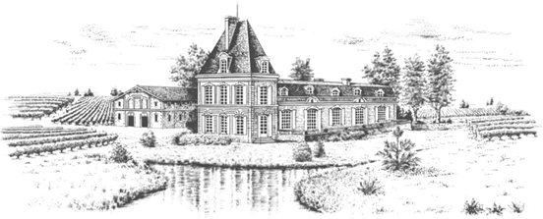

La propriété aujourd'hui
Au coeur du vignoble, le château et son parc : un splendide domaine viticole aux portes de Bordeaux.

Classement
Membre de l'union des grand crus de Bordeaux, Membre de l'académie du vin de Bordeaux, Membre de la confrérie du bontemps de médoc et des graves de sauternes et Barsac.

L'équipe
Philippe et Christine Gervoson, Propriétaires
Bruno Lemoine, Directeur Général, Vinificateur
Emilie Gervoson, RP & communication
Patrick Méraz, Maître de chai
Patrick Grenet, Chef de culture
Michel Rolland, Oenologue conseil
Collaborateurs permanents : 23 salariés.

Culture et récolte
Vendange manuelle en cagettes.
Elevage du vin rouge : 16 à 18 mois selon les millésimes en barriques neuves 50%.
Elevage du vin blanc : 12 mois en barriques neuves.

Terroir
Superficie plantée : 72 hectares.
Sols : caractéristiques de la moyenne terrasse des Graves de Bordeaux. Fortement graveleux à matrice extrêmement sableuse. Disséqués en coupes remarquablement exposées et parfaitement drainées.
Cépages : 55% Merlot, 40% Cabernet Sauvignon, 5% Cabernet Franc (vin rouge). 60% Sauvignon, 40% Sémillon (vin blanc).
Age moyen des vignes : 25 ans (vin rouge) et 20 ans (vin blanc).

Production
Rendement moyen : 45 hectolitres/ha (vin rouge) et 35 hectolitres/ha (vin blanc).
Densité de plantation : 7000 pieds/ha.

Commercialisation
Négoce de la Place de Bordeaux.

De la vigne au chai
Animée par la passion pour leur vin, l'équipe de Larrivet Haut-Brion veille quotidiennement à son élaboration depuis les soins rigoureux et minutieux apportés à la vigne jusqu'à la récolte de raisins sains arrivés à parfaite maturité.

L'étape capitale des vendanges terminées, commence alors, au cœur du chai, le travail subtil de vinification et d'élevage des vins, fruit d'un véritable savoir-faire.

Château Haut-Bailly

Des Goyanèche à Firmin Le Bailly : les prémices du vignoble
Des recherches approfondies sur l’histoire du Château Haut-Bailly ont démontré l’ancienneté de son vignoble.
Dès 1461, une source manuscrite fait état de la présence de vignes au lieu-dit du Pujau, situé sur la croupe de ce terroir exceptionnel et correspondant à l’emplacement actuel du Château Haut-Bailly. Les bases du vignoble moderne ont cependant été posées à partir des années 1530, sous l’impulsion des familles Goyanèche puis Daitze. Ces riches marchands basques ont en effet mené pendant plusieurs décennies une politique méthodique d’achats fonciers pour aboutir, à la fin du XVIème siècle, à la naissance d’un véritable bourdieu, ancêtre des châteaux viticoles du bordelais.
En 1630, à la mort de Gaillard Daitze, ses héritiers cèdent le bien du Pujau à leurs créanciers Firmin Le Bailly & Nicolas de Leuvarde, banquiers à Paris. Conscients du potentiel de ce terroir, dont ils avaient pu apprécier l’excellence des vins, ils y investissent alors d’importants capitaux permettant à ce vignoble de prendre une réelle dimension commerciale. Ils le dotent d’une maison de maître digne de son rang, d’une renommée internationale, et Firmin lui laisse même son nom.
Après la mort de ce dernier en 1655, le domaine passe de mains en mains pendant près d’un siècle parmi ses héritiers plus ou moins lointains. C’est à cette époque, en 1736, que la régie et l’exploitation du domaine sont confiées à Thomas Barton, d’origine irlandaise, à la tête d’une importante maison de négoce spécialisée dans le commerce de grands vins. Bénéficiant de nombreuses relations commerciales en Angleterre et en Irlande, les vins du château Haut-Bailly y sont alors grandement appréciés des amateurs de « new french clarets ».

Des Lafaurie de Monbadon à Alcide Bellot des Minières, « Roi des Vignerons » : Haut-Bailly devient l’égal des Premiers
Au 18ème siècle, deux éminents élus locaux vont se succéder à Haut-Bailly : Christophe de Lafaurie, baron de Monbadon, conseiller au Parlement de Bordeaux, puis son fils, Laurent, qui est élu maire de Bordeaux en 1805. Sa gestion généreuse marquera d’ailleurs longtemps les mémoires bordelaises. Devenu sénateur, ses responsabilités l’éloignent de Bordeaux, si bien qu’en 1813 les héritiers se résolvent à vendre. S’ensuit jusqu’en 1872 une période de relatif flottement.
En 1872, Alcide Bellot des Minières, suivant le conseil de l’archevêque de Bordeaux, rachète la propriété et y fait bâtir le château actuel. Après avoir fait fortune de son talent d’ingénieur aux États-Unis, Alcide, entrepreneur exceptionnel, se lance alors corps et âme dans l’aventure viticole. Son énergie et son enthousiasme, alliés à une précision rigoureuse du détail scientifique lui permettent de porter en quelques années les prix des vins de Haut-Bailly au niveau de ceux des Premiers Crus Classés : Lafite, Latour, Margaux ou Haut-Brion, ce qui perdurera jusqu’en 1940… Ses nombreux apports scientifiques en font un personnage de légende et lui valent le surnom de «Roi des Vignerons».

Finesse des vinifications
Tradition et modernité Au Château Haut-Bailly, les vendanges sont toujours réalisées à la main dans le souci d’une sélection la plus précise possible. Une première trie est effectuée à la vigne, une seconde intervient dans le chai à l’arrivée de la vendange avant l’égrappage puis une troisième trie sur table vibrante permet d’écarter les derniers raisins ne répondant pas aux critères de qualité définis. Les vinifications se déroulent dans le cuvier en ciment composé de 26 cuves thermo régulées de différentes tailles (de 50 à 115 hectolitres). Cette grande variété de cuves adaptées spécifiquement à notre vignoble nous permet de respecter strictement la provenance des raisins depuis leur arrivée dans le chai jusqu’à leur mise en barrique. Parallèlement au cuvier en ciment qui accueille les vinifications, le Château dispose également d’un cuvier en acier inoxydable où s’effectuent les assemblages et les mises en bouteilles. Cette dualité de cuverie incarne parfaitement l’alliance de la tradition et de la modernité qui règne à Haut-Bailly.
Equilibre et élégance La fermentation alcoolique dure 8 à 10 jours mais les cuvaisons se maintiennent pendant 3 semaines, période pendant laquelle c’est l’équilibre qui est avant tout recherché. Les vinifications sont conduites à l’écart des excès de température et aucun réchauffage abusif ne vient perturber la fin de fermentation. C’est dans le respect du raisin et des vinifications que se façonne le caractère des vins de Haut-Bailly marqué par l’élégance et l’harmonie.

Assemblage et conseils
AssemblageAprès l’écoulage (opération consistant à écouler le jus contenu dans les cuves pour le séparer du chapeau de marc formé par les peaux et pépins des raisins), la fermentation malolactique s’effectue en barriques. L’assemblage a lieu au cours d’une dégustation qui intervient généralement en fin d’année, 3 à 4 mois après les vendanges. N’entreront dans le premier vin, «Château Haut-Bailly», que les meilleurs lots répondant à des critères de sélection constants pour tous les millésimes.
ÉlevageTrois chais à barriques, établis sur trois étages différents, abritent l’élevage des vins. Les millésimes s’y élaborent ainsi pendant 16 mois, dans des fûts de chêne renouvelés chaque année à hauteur de 50 à 65%. La proportion de fûts neufs utilisés varie chaque année en fonction des exigences du millésime : ainsi, il n’y en eut que 33% en 1987 mais 65% en 1990. Plus récemment, on comptait 60% de fûts neufs en 2004, 63% en 2005 et 55% en 2008.
ConseilsDurant près de quarante ans, de 1956 à 1990, le Professeur Emile Peynaud a conseillé Haut-Bailly en matière de vinification. A partir de 1990 et jusqu’en 2010, c’est le Professeur Pascal Ribereau-Gayon qui a accompagné le Château dans sa démarche de recherche de finesse et d’élégance. Depuis 1998, le Professeur Denis Dubourdieu apporte toute son expertise à l’équipe du Château Haut-Bailly. C’est sous sa direction qu’a notamment été mené un important travail de recherche, parcelle par parcelle, en vue d’optimiser l’adéquation terroir/cépage/porte-greffes. Enfin, depuis 2004, Jean Delmas complète et enrichit cette équipe déjà performante.

Chateau Haut-Bailly
Si peu nombreux sont les terroirs qui imprègnent véritablement leur production, le Château Haut-Bailly est incontestablement l’un de ceux-ci : il livre spontanément des vins élégants et racés, harmonieux et d’une très grande souplesse malgré la forte proportion de cabernet. Leur aptitude au vieillissement est absolument remarquable. Noble et raffiné, le style de Haut-Bailly s’appuie avant tout sur un équilibre subtil entre finesse et concentration. La douceur soyeuse des tanins fait écho au raffinement complexe des arômes. Chaque année, les équipes du Château Haut-Bailly mettent tout en œuvre pour préserver et développer les qualités du grand vin sans forcer la nature. Les critères de sélections ont ainsi été renforcés depuis 1998 afin de lui offrir toujours plus de densité et de précision.

La Parde de Haut-Bailly
« La Parde de Haut-Bailly » est le second vin du Château Haut-Bailly.
Créé en 1967 sous le nom de «Domaine de la Parde», il est alors l’un des tous premiers second vin à apparaître parmi les châteaux bordelais. Il prend son nom actuel « La Parde de Haut-Bailly » en 1979 puis gagne peu à peu en indépendance en développant au fil des ans son style et ses propres caractéristiques.
Issu notamment des jeunes vignes et des meilleurs vins de presse, il est plus fruité et plus facilement accessible que le premier vin. Il fait cependant également l’objet d’une sélection rigoureuse, puisqu’il existe désormais un troisième vin générique appelé simplement « Pessac-Léognan » destiné à recevoir les lots ne satisfaisant pas aux critères de qualité définis pour « La Parde de Haut-Bailly ». Après un processus de vinification exactement identique à celui du premier vin, « La Parde de Haut-Bailly » bénéficie d’un élevage en barriques durant une période de 12 mois.
Il se caractérise, à la dégustation, par un style charmeur, élégant et fin, avec un soyeux de grain très agréable. Sa souplesse et son ouverture aromatique lui permettent d’être apprécié plus jeune que le premier vin. Sa structure lui confère néanmoins une bonne aptitude au vieillissement.

Pessac-Léognan de Chateau Haut-Bailly
Troisième vin de la propriété, le "Pessac-Léognan", qui porte le nom de son appellation, a été créé en 1987. Les lots qui le composent sont souvent issus des vignes les plus jeunes. C’est un vin très accessible qui reste moins longtemps en barriques et qui peut être dégusté rapidement après sa mise en bouteilles.

Rose de Haut-Bailly
Depuis 2004, le Château Haut-Bailly produit un rosé de saignée lorsque le millésime s’y prête. Il est obtenu en prélevant quelques hectolitres dans la cuve en macération ce qui permet de favoriser la concentration naturelle du grand vin. Après quelques mois en barriques, ce rosé 100% cabernet sauvignon, vif et séduisant, est commercialisé sous le nom de « ROSE de Haut-Bailly ».

Château Carbonnieux

DES MOINES DE SAINTE CROIX AUX FERRON (1292 - 1730)
L’origine médiévale du domaine de Château Carbonnieux est attestée par un acte d’échange, en date du 2 avril 1292, passé entre deux moines de la puissante abbaye de Sainte-Croix de Bordeaux. Existait alors un plantier de vignes formant une enclave dans la dense forêt d’Ornon, « artigue » ( terre défrichée ) que la famille Carbonius avait en son temps défrichée. Passés les déboires de la Guerre de Cent Ans, le cournau (quartier) de Carbonnieux, terre de franc-alleu (fief noble) échut à un apothicaire de Bordeaux, Jean Dupuyau, dit Passerage.
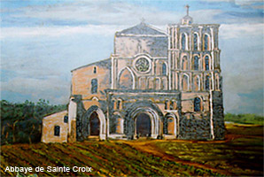
 | En 1519, sa veuve, Guillemette, vendit la terre de Carbonnieux à Jean de Ferron. Issu d’une puissante famille bourgeoise de Bordeaux qui possédait déjà des vignes au XIIIème siècle, Jean de Ferron, anobli, pour donner du lustre à son rang, se devait de posséder un grand vignoble en Pays de Graves. Sa politique d’acquisitions et de remembrements continua sous ses successeurs pendant deux siècles jusqu’à ce que le domaine soit suffisamment important pour devenir une véritable maison noble avec son château, ses dépendances, et, naturellement, ses vignes. Sous le règne de Louis XIV, du temps de François de Ferron, Carbonnieux devait atteindre alors sa première apogée.

LES MOINES DE RETOUR AVANT LA REVOLUTION (1730 - 1789)
Le dernier seigneur de Carbonnieux, Charles de Ferron, endetté, céda sa propriété aux moines de Sainte-Croix moyennant la somme de 120 000 livres. Après 2 siècles et demi passés entre les mains des Ferron, une nouvelle ère se profilait pour Carbonnieux. Acquis au départ pour être « une mère nourricière » de l’abbaye, le domaine de Carbonnieux devint vite la grande affaire des moines bénédictins qui n’hésitèrent pas à emprunter massivement pour hisser leur cru de Carbonnieux au premier rang des vins blancs de Graves. Lors du classement de l’Intendance de Guyenne, émis en 1776, les vins blancs du cru de « Aux Bénédictins de Carbonnieux » se négocient autour de 800 livres au tonneau pour une production de 150 tonneaux. Si le « premier cru de Pontac » (Haut-Brion) est à cette époque la référence pour les vins rouges (1250 à 1500 livres au tonneau), Carbonnieux vient largement en tête de tous les vins blancs de Guyenne. La renommée de la célèbre bouteille ornée de la coquille Saint-Jacques était mondiale, de Constantinople aux Etats Unis.

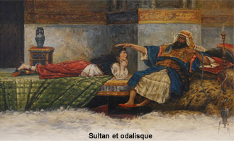
En effet, les vins blancs de Carbonnieux, limpides et peu colorés, entrèrent par ruse dans le palais d’un sultan Ottoman. Une de ses odalisques, la fameuse Aimée Dubuc de Rivery, capturée par des pirates, puis offerte à Abdul-Hamid 1er , devint sa première sultane et les fit passer pour une eau rare et revigorante : « L’eau minérale de Carbonnieux »
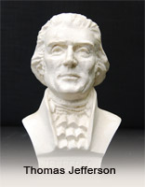 | En 1786, Thomas Jefferson, troisième président des Etats Unis et grand amateur de vin, sélectionna quelques propriétés renommées pour s’y rendre lors d’un voyage en France. Son carnet de voyages révèle qu’il se rendit en personne à Carbonnieux pour déguster ce « Vin des Odalisques », comme l’on disait en ce temps-là outre-Atlantique.  DES BOUCHEREAU AU XXème SIECLE (1789 - 1956)  En janvier 1791, à l’issue d’enchères acharnées, Carbonnieux est vendu comme « bien national » à Elie de Bouchereau moyennant 366 000 livres, soit 170 000 livres de plus que son estimation. De retour des Antilles, où elle avait fait fortune dans la canne à sucre, la famille Bouchereau s’installe alors au Château de Carbonnieux et y demeurera durant 87 ans. Avant l’attaque du phylloxéra, en 1871, la propriété comprenait 137 hectares, dont la moitié en vignes répartie en cépages nobles du Bordelais et judicieusement sélectionnée grâce aux recherches ampélographiques des Frères Bouchereau.

De 1828 à 1871, Henry-Xavier Bouchereau constituera à Carbonnieux une collection unique au monde de cépages français et européens qui comptera jusqu’à 1242 spécimens différents. Comme la plupart des propriétaires durant la "crise des Maladies", les Bouchereau durent céder leur domaine en 1878.
Il s’en suivra une « valse des propriétaires ». Enfin, à l’aube du XXe siècle, le Docteur Martin entreprend de restaurer entièrement le vignoble. En 1920, le domaine est repris par une société du négoce bordelais qui le cède ensuite à un industriel, Jean-Jacques Chabrat.  De son temps, Château Carbonnieux sera classé grand Cru de Graves une première fois en 1953 pour ses vins rouges et blancs. Le classement définitif de 1959 confirmera ce rang, mais entre-temps, la famille Perrin aura pris en main les rênes du domaine. | 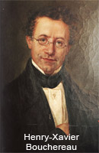

LA FAMILLE PERRIN : Une lignée de Vignerons
En 1839, Philibert Perrin, descendant d’une famille de vignerons de Nuits Saint-Georges, entre au service d’Alphonse de Lamartine, poète, homme politique et négociant en vins. A la demande de son maître, en 1845, Philibert part de Milly en Mâconnais pour l’Algérie où il finira par s’installer à son compte comme marchand de biens fonciers. Major de l’Institut Agricole de Montpellier, Antony, son fils (né en 1860), entreprend de constituer un grand domaine viticole qui deviendra le plus important de toute l’Oranie : le Château Tirenat-les-Pins.
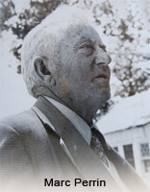
Au début du XXème siècle, le château comptera près de 300 hectares, produira 6000 hectolitres et ne cessera de s’accroître jusqu’à ce que la situation ne commence à se dégrader fortement en Algérie. Marc Perrin regarde alors de l’autre côté de la Méditerranée et acquiert le Château Carbonnieux lors des gelées de février 1956. Lorsque la Famille Perrin se verra contrainte de quitter définitivement l’Algérie, en 1962, elle trouvera le château et ses vignes bien mal en point.
Carbonnieux à l’époque, disposait de seulement 30 hectares de vignes, connaissait des rendements dérisoires et les installations étaient entièrement à refaire.

LA FAMILLE PERRIN : L’APOGEE DE CARBONNIEUX 1956 à nos jours
Dès son acquisition en 1956, Marc Perrin s’attèle à la restauration de Carbonnieux. Tout d’abord, il se lance dans une grande campagne de replantation qui porte dans un premier temps le domaine à 45 hectares en 1970, puis à 70 hectares en 1980 pour près de 92 aujourd’hui. Antony, son fils nommé gérant en 1983, construit un nouveau cuvier et modernise les chais pour les adapter aux nouvelles méthodes de vinification. Il poursuit la restauration du château et des vignobles, il n’hésite pas non plus à s’investir dans la renommée de Carbonnieux et des vins de Bordeaux à travers le monde. Il fut un des précurseurs de l’Appellation Pessac-Léognan qui vit le jour en 1987. Il acquiert également de nouvelles propriétés dans l’appellation : Le Sartre et Bois Martin qui appartiennent aujourd’hui à sa sœur.
Il a petit à petit transmis tout son savoir et cet héritage vinicole familiale à ses fils, Eric et Philibert : les méthodes de culture, de vinification, la rigueur et aussi le sens de la qualité …
Aujourd’hui ils ont repris le flambeau d’un domaine à son apogée.
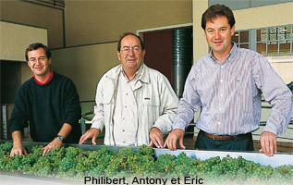
Un grand terroir est un don de la Nature façonné par le travail des hommes. Produit d’un passé géologique original, la croupe de graves garonnaises du Château Carbonnieux connaît la culture de la vigne depuis plus de sept siècles. La diversité des sols présents au gré des pentes de ce « haricot » de graves offre une large palette d’expression susceptible de produire d’exceptionnels vins blancs ainsi que rouges.

UNE CROUPE DE GRAVES UNIQUE POUR DES TERROIRS DIVERSIFIES
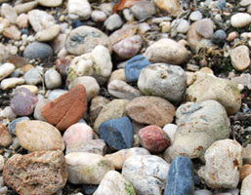  Grave Garonnaise | La morphologie particulière de la croupe constituant le terroir de Château Carbonnieux s’explique par l’action du ruissellement qui dépouilla le manteau de graves déposé au cours du Quaternaire sur quatre faces. Relativement épargné par l’érosion, un chapeau de graves massives occupe désormais la partie sommitale de cette terrasse de graves fortement érodée.

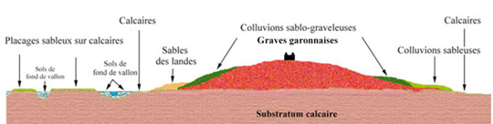
Coupe Litho

Le rebord de la terrasse de graves de Carbonnieux est constitué d’une ceinture de sols sablo-graveleux déplacés sous l’effet du ruissellement. Son talus, proche de l’axe de drainage principal, est occupé par une résurgence du substratum tertiaire argilo-calcaire, parfois recouvert de sables migrants. Originalité, au sud-ouest du domaine, une langue de sables des landes apportés par les vents est venue se plaquer sur le support calcaire.

La respiration hydrique de l’ensemble de la croupe et de ses annexes est assurée par la présence de nombreux axes de drainage. Grâce à ce drainage naturel des sols, le stress hydrique de la vigne dans la période maturation des baies se trouve ainsi bien assuré.

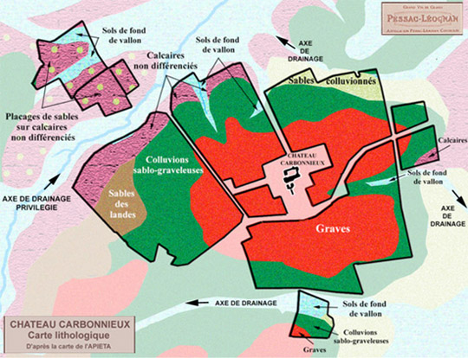
Coupe Géologique

Cette déclinaison de sols, caractéristique du terroir de Château Carbonnieux, engendre de multiples sites de terroirs à la personnalité marquée. Une telle assise géologique est un gage de complexité et d’ampleur pour les vins produits par ce Cru Classé de Pessac-Léognan.

UN TERROIR DE CRU CLASSE
En 1959, lors du classement officiel des Grands Crus de Graves, Château Carbonnieux fut classé en compagnie de 16 crus de Graves, tous compris au sein de l’actuelle Appellation Pessac-Léognan. Grâce au potentiel exceptionnel de son terroir, Château Carbonnieux s’est distingué à la fois pour les vins rouges et les vins blancs, ce qui n’est le cas que pour 6 Crus Classés de Graves seulement. Aujourd’hui, le domaine de Carbonnieux représente 170 hectares de terres situés aux portes de Bordeaux dont les vignes occupent 92 hectares d’un seul tenant répartis également entre les cépages rouges et blancs.

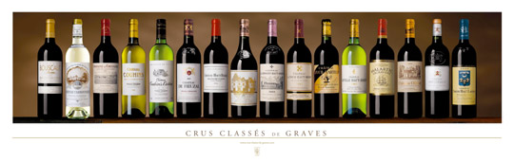
Crus Classés

UN ENCEPAGEMENT ADAPTE A UN TERROIR DIVERSIFIE
La sélection des cépages en fonction de la nature des sols fait partie intégrante de la culture vigneronne particulière de Château Carbonnieux depuis des siècles. Héritier de cette longue histoire, de nos jours, le vignoble de Carbonnieux respecte scrupuleusement l’aire d’implantation traditionnelle des cépages tant rouges que blancs. Sur les 50 hectares dédiés aux cépages rouges, le cabernet sauvignon (60%) exprime les terroirs de graves profondes et massives, son terroir d’élection, tandis que le merlot (30%) se répartit entre les graves fines et les sols argileux. Le cabernet franc (7%) est consacré aux sols argilo-calcaires recouverts de graves fines tout comme le petit verdot et la carmenère (3%). Pour ce qui concerne les 42 hectares plantés en cépages blancs, le sauvignon (65%) domine sur les sols de graves profondes, et, afin de donner une plus ample expression aux vins, il se trouve aussi présent sur les graves fines comme sur les sols argilo-calcaires. Le sémillon (35%) se cantonne uniquement aux sols argilo-calcaires qui délivrent à ses vins du gras et apportent des parfums complexes.

UN VIGNOBLE DANS LA FORCE DE L’AGE ET PRECOCE
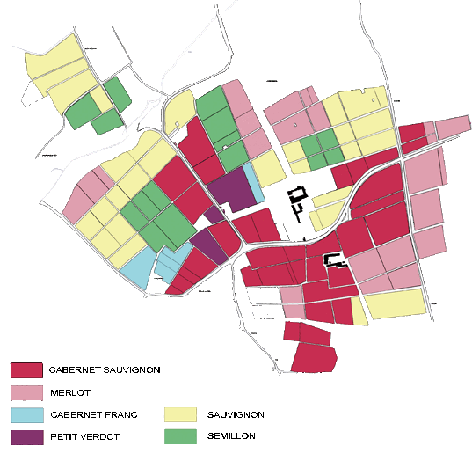
Implantation des cépages

A Carbonnieux, malgré une rotation régulière du renouvellement de l’encépagement, la moyenne d’âge du vignoble est élevée (27 ans pour les rouges, 32 pour les blancs). Enfin, divers facteurs comme l’exposition au soleil des rangs de vignes, l’association des cépages précoces avec des sols chauds ou bien le micro climat spécifique à la croupe de Château Carbonnieux, expliquent la précocité de la sortie des bourgeons au printemps et donc sa primauté pour les vendanges.

LE RESPECT DE L'ENVIRONNEMENT
Un de nos principaux soucis est d'arriver le plus près possible d'une agriculture de type biologique. Aujourd'hui, pour l'ensemble de ses pratiques culturales, le Château Carbonnieux dispose de la classification « agriculture raisonnée ». Ce type de pratique permet à la vigne de stimuler ses propres défenses naturelles. Ceci implique que les insecticides, les désherbants, les acaricides chimiques sont proscrits et remplacés par des méthodes qui respectent mieux la biodiversité et surtout totalement écologiques:
• Retour au labour et au travail du sol « à l'ancienne » pour supprimer les désherbants.
• Libération de phéromones pour créer une confusion sexuelle et supprimer les insecticides contre les vers de la grappe.
• Effeuillage régulier, vendange verte, surveillance climatique permanente, permettent de limiter au maximum voire supprimer totalement les anti-botrytis chimiques.
• Sélection minutieuse de pieds de vigne à partir desquels nous réalisons des greffes sur porte-greffes qui donneront des ceps moins sensibles aux maladies et nécessitant moins d'intervention extérieure.
• Engrais uniquement naturels, organiques et minéraux, pour compenser tout ce que la plante à consommé durant son cycle végétatif...
Toujours dans le souci du respect de l’environnement, le Château Carbonnieux dispose en outre d’une station de traitement des effluents émanant de son activité viticole et vinicole.

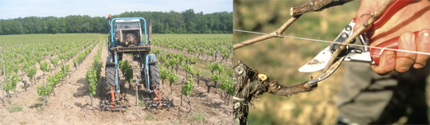

L’OPTIMUM QUALITATIF
Tous les procédés utilisés pour protéger l'écologie que nous avons mis en place, ont également l'avantage de favoriser la meilleure expression du terroir. Le travail du sol tout au long de l'année encourage la vigne à faire descendre ses racines en profondeur, ainsi elle puise son alimentation dans des couches très diverses, gage de complexité dans les vins et de régularité dans la qualité. Les vendanges vertes et la taille en « guyot double » permettent de maîtriser les rendements (maximum 40-45 hl/ha) et augmenter le potentiel gustatif du raisin. L'effeuillage manuel facilite l'aération des ceps et offrent aux grappes un ensoleillement maximal...
A Carbonnieux, la culture de la vigne tend constamment vers l’optimum qualitatif dans la plus grande homogénéité de la vendange. Obtenir des raisins sains les plus goûteux possibles est toujours une promesse de grand vin digne d’un Cru Classé.

Château Smith-Haut-Lafitte
HISTORIQUE
Dès 1365, la maison noble du Bosq avait choisi ce terroir pour exploiter un vignoble. Puis au XVIIIème
siècle l'Ecossais George Smith acheta le domaine, lui accola son nom, bâtit la Chartreuse et exporta vers
l'Angleterre sur ses vaisseaux, les barriques déjà renommées.
En 1842, M. Duffour-Dubergier, maire de Bordeaux mais aussi viticulteur passionné, hérita de sa mère le
château Smith Haut Lafitte et en fit un Grand Cru.
Au début du siècle la Maison Louis Eschenauer se rendit compte de l'exceptionnelle qualité de ce vin et en
assura la diffusion, pour finir en 1958 par acheter la propriété. Depuis cette époque, d'importants
investissements ont été effectués, notamment la construction d'un superbe chai souterrain qui permet
d'élever en même temps plus de 1 000 barriques.
En 1990, Daniel CATHIARD tombe à son tour amoureux du vignoble et s'inscrit dans la prestigieuse
lignée des propriétaires avec la ferme intention de continuer à valoriser ce noble cru : sa recherche
permanente de l'excellence le conduit à manier harmonieusement les techniques les plus modernes de
vinification avec les méthodes traditionnelles : sols vivants, compost organique, retour aux petites cuves en
chêne, élevage sur lies en barriques...
Sans aucun doute, l'élégance exemplaire des vins rouges de Smith Haut Lafitte ainsi que le bouquet
sophistiqué de son blanc renommé dans le monde entier méritent ces soins quotidiens.
TERROIR
Notre terroir a une si forte personnalité qu’il a donné son nom à notre région : « LES GRAVES ».
Ces graves sont un amoncellement de terres alluvionnaires, sableuses, caillouteuses déposées sur un sous-sol
calcaire tertiaire par les rivières tumultueuses et les glaciers du début de l’aire quaternaire, qui ont été
ensuite remodelées en croupe par l’érosion.
A Smith Haut Lafitte, nous avons l’une des rares croupe de graves gunziennes, épaisse et de couleur ocre,
caractéristique de sa richesse en oxyde de fer. Ce sol est très qualitatif pour la viticulture car il est à la fois
drainant, très pauvre, chaud en surface tout en maintenant une certaine fraicheur et humidité en
profondeur (argile ou calcaire). Ainsi la vigne se développe peu, produit peu et trouve toutes les conditions
favorables à une bonne et lente maturation (l’humidité en profondeur favorise un stress hydrique limité en
été gage d’une bonne maturation).
Dans les zones où la proportion d’argile est plus forte et les expositions nord, nous avons planté les vignes
blanches préservant ainsi leur potentiel aromatique des trop fortes chaleurs ; dans les zones les plus sèches
et graveleuses nous avons choisi les Cabernets Sauvignons plus exigeants pour les maturités. Nous pouvons
ainsi adapter les cépages et les sols pour exprimer au mieux le potentiel de notre terroir de graves
gûnziennes.
« C’est un grand privilège d’habiter au coeur de ses vignes. Je suis très fière de ma collection de
graves semi-précieuses trouvées à pied et à vélo. Elle comprend même une hache préhistorique et
des coquillages de l’ère quaternaire ».
Florence CATHIARD, Propriétaire du Château Smith Haut Lafitte
VENDANGES
2009 – LE TRI « INTELLIGENT »
Intégration dans notre réception de vendange d’une machine à tri optique : chaque baie est photographiée
puis analysée par un logiciel. Seules les baies parfaites passeront, tous les débris végétaux, baies écartées,
baies roses ou vertes seront éjectées (par une injection d’air).
Le tri « intelligent » arrive avec toute la régularité et la précision d’une machine.
2007 – MICRO CAGETTES POUR LES VENDANGES
Pour les vendanges 2007 (et à venir…), nous avons supprimé les paniers et les bacs pour les remplacer par
des micro-cagettes : le raisin ne quitte ainsi la main du vendangeur que pour arriver directement sur la
table de tri dans sa petite cagette d’origine.
2002 - TABLES DE TRI VIBRANTES
Installation de tables de tri vibrantes pré et post éraflage. Modification des éraflages avec des appareils à
très faibles débits qui reproduisent pratiquement un éraflage manuel.
Toujours dans un souci de respect des raisins et des matières premières, nous avons mis en place un
système d'acheminement des raisins par des petits bacs afin de remplir les cuves avec des baies entières.
2001 – DEUXIEME RECEPTION DE VENDANGES
Création d’une deuxième réception vendanges indépendante, (identique à la première), permettant un
ramassage optimisé tout en conservant un tri irréprochable. Dans un même temps, nous augmentons la
capacité de tri avec 15 personnes en tri post éraflage.
1999 - LE TRI MANUEL POST-ERAFLAGE
Quatre à cinq personnes s'activent sur un deuxième tapis de tri positionné en aval de l'érafloir, pour
éliminer la moindre particule végétale oubliée par ce dernier.
1991 - RECOLTE MANUELLE EN CAGETTES
Depuis l'abandon de la machine à vendanger lors de la reprise du domaine par Daniel Cathiard, les
vendanges sont manuelles en petites cagettes. Des portes hottes ergonomiques spécialement conçus
permettent d'acheminer ces cagettes pour deux ultimes contrôles sur les tables de tri.
CARTOGRAPHIE PAR SATELLITE OENOVIEW
> Elle permet d'obtenir une cartographie précise par satellite de la surface foliaire, mais aussi des indications sur le rationnement hydrique,
la composition du raisin en différents points de la parcelle.
> Utilisé pour fournir des indications sur la vigueur de la vigne (son expression végétative).
C’est un bon complément aux cartes de vigueur réalisées chaque année par le chef de culture.
> Carte oenoview + Carte vigueur carte des fertilisations
CARTE OENOVIEW
CARTE VIGUEUR 2010
PROPRIÉTAIRES
DANIEL CATHIARD est connu comme ancien champion de ski, puisqu'il était dans l'équipe de France
en même temps que Jean-Claude Killy, Guy Perillat et Léo Lacroix. Jean-Claude, grand amateur des
grands vins bordelais, a d'ailleurs été le premier visiteur à signer le Livre d'Or du Château SMITH HAUT
LAFITTE.
A la mort de son père en 1970, Daniel se retrouve à la tête d'une petite entreprise familiale de
supermarchés. En 20 ans, il en fait la dixième affaire française de distribution, avec 15 hypermarchés et
300 supermarchés.
Parallèlement, il lance et développe une chaîne de magasins de sport -GO SPORT- en France, Belgique,
Espagne et Californie. Au total, son groupe emploie 9000 personnes.
Sa femme Florence, rencontrée dans l'équipe de France de ski en 1965, après avoir travaillé 10 ans avec lui
à la tête de GENTY et de GO SPORT, lance sa propre affaire de publicité et rejoint le groupe MC
CANN EUROPE en tant que vice-présidente en 1985.
En 1990, Daniel et Florence vendent toutes leurs affaires pour racheter le Château SMITH HAUT
LAFITTE. Après deux ans de travaux gigantesques, tant dans les bâtiments d'exploitation que dans la
chartreuse du XVIIIème siècle construite à l’origine par George Smith et décident de s’y installer pour se
consacrer entièrement à leur nouvelle passion : l'élevage des grands vins blancs et rouges de caractère.
« La raison du choix du Château Smith Haut Lafitte est simple : un coup de coeur en visitant la
majestueuse cave entèrrée du Château et la passion pour élaborer un des meilleurs vins du monde »
Daniel CATHIARD, Propriétaire du Château Smith Haut Lafitte
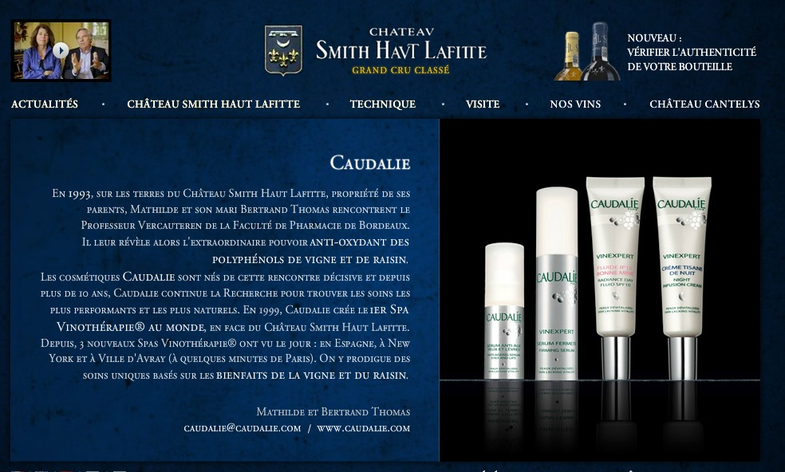

Château Le Thil
Au coeur des Pessac-Leognan
le Château le Thil
vous accueille
Mise à jour / juillet 2012
Le Château Smith Haut Lafitte vient d'acquérir les 11,6 hectares mitoyens (3 ha de blanc et 8.6 ha de rouge) de son voisin le Château le Thil Comte Clary.
Ce faisant, il reconstitue le grand vignoble historique, qui, voici presque deux siècles, reliait Lodi Duffour Dubergier, Maire de Bordeaux et Président de la Chambre de Commerce, seul signataire du classement de 1855 et propriétaire du Château Smith Haut Lafitte dès 1842, à son neveu Georges Duffour de Raymond, propriétaire du Château le Thil resté dans la même famille jusqu'à ce jour.
Les jardins et les parcs, conçus par l'architecte paysagiste Louis-Ferdinand Fischer, auteur du Jardin Public de Bordeaux, sont eux aussi connectés au Château Smith Haut Lafitte par « L'Allée Royale » qui permettait aux mélomanes de l'époque de se retrouver pour des concerts champêtres au lieu-dit du Chapeau de Paille.

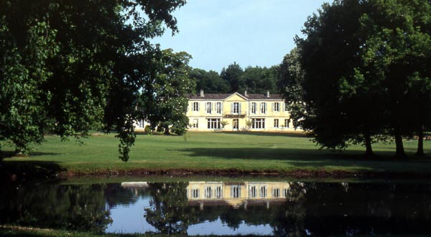
Le Château
Bourdieu ou chartreuse du XVIIIème siècle construit en 1737, le Thil a appartenu à divers négociants bordelais.

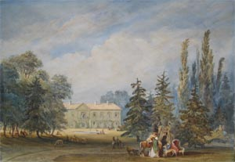

Pour recevoir les membres de sa famille dispersée en Europe, Jeanne CLARY (1853-1922) rénova avec beaucoup d'attention et de goût, le Château Le Thil, traditionnelle demeure bordelaise, dont la décoration intérieure est un fleuron du second empire.
De grands travaux furent entrepris au sein de la chartreuse, prolongements latéraux, transformation de la façade par la création de larges baies vitrées, réfection intérieure totale sous la conduite d'Eugène LAMI (1800-1890).
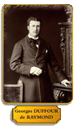 | Mariée à Georges, Comte DUFFOUR de RAYMOND (1844-1912), petit fils de Jean-Baptiste DUFFOUR-DEBARTE (1765-1842), armateur, négociant et député de la Gironde, et de Marie-Françoise DUBERGIER, Jeanne CLARY entra dans ces grandes maisons de négoce bordelaises du XVIIIème et du XIXème siècle qui établirent la renommée et la richesse de Bordeaux. Son oncle et tuteur de son mari, Lodi DUFFOUR-DUBERGIER (1797-1860), fut d'ailleurs le maire de la ville, président du conseil général, président de la chambre de commerce de Bordeaux et président fondateur de la Société d'Horticulture ; domicilié à Smith-Haut-Lafitte, les propriétés du Thil et de Smith furent ainsi reliées par une allée privée de platanes toujours existante. Son père, François Comte CLARY (1841-1889), sénateur de France, séjourna longtemps au Château Le Thil. Il était le fils de Nicolas CLARY (1760-1823), Pair de France, illustre économiste très écouté par l'Empereur NAPOLEON Ier.

Sa tante Désirée CLARY (1777-1860), sœur de Nicolas Comte CLARY et belle sœur de Joseph BONAPARTE (1768-1844) roi de Naples et de Sicile, roi des Espagnes, marié à Julie CLARY (1771-1845), épousa Jean-Baptiste BERNADOTTE (1763-1844), Maréchal d'Empire, Prince et Duc de PONTECORVO, roi de Suède et de Norvège en 1818. | 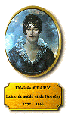
Leur descendance siège toujours sur le trône de Suède, de Norvège, du Danemark, de Belgique et du Luxembourg.
Héritiers de Nicolas, Comte CLARY et de Jeanne Clary, Comtesse DUFFOUR de RAYMOND, la famille de LAITRE est désormais propriétaire du Château Le Thil.
Le Parc
Propriété de la famille DUFFOUR depuis 1830, le parc du Thil de plus de huit hectares, a été conçu au XIXème siècle par Louis-Ferdinand FISCHER (1810-1873), architecte paysagiste renommé en bordelais, né au Thil , auteur entre autre du Jardin Public de Bordeaux. | 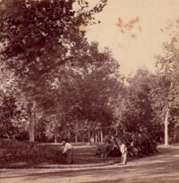
Une vaste pelouse en pente part du château sur ces deux faces avec des perspectives orientées selon les points cardinaux. Bassins, rivière, jet d'eau, cascades donnent vie à ces pelouses. Sur et autour d'elles se dressent des arbres variée fort harmonieusement rassemblés (séquoias toujours vert, cyprès chauves, tulipiers de Virginie, liquidambars, ginkgo biloba, magnolias, platanes, pin laricios, pins maritimes, pins parasols, pins sylvestres, cèdres du Liban, de l'Atlas, de l'Himalaya, hêtres pleureurs, hêtres pourpres, hêtres des bois, tilleuls, marronniers, frênes, érables champêtres, érables sycomores, peupliers blancs, peupliers noirs, chênes lièges, chênes pédonculés, chênes pubescents, chênes rouges d'Amérique, chênes verts, ormes, aulnes…). La rivière, le Bouran, qui entoure une île miniature se jette dans le lac. Plusieurs passerelles l'enjambent et des bancs de pierre sont ça et là disséminés. Sur la courbe des eaux évoluent des cygnes blancs. Les allées permettent de profiter agréablement de cet ensemble.
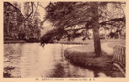 | 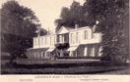 | 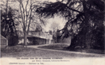
La similitude du parc du Thil avec les parcs de la Malmaison et de l'Elysée n'est pas le fait du hasard : Louis-Ferdinand FISCHER accompagnait souvent la famille DUFFOUR dans ses déplacements en région parisienne.
Le Chenil
Le Chenil dont la façade est en partie du XVIIIème siècle avec un agrandissement Second empire est judicieusement disposé au sein du parc.
En 1865, les transformations du chenil permettent au Comte Georges DUFFOUR de RAYMOND de développer avec le Baron Joseph de CARAYON-LATOUR, propriétaire du château de Virelade, la race du Grand Gascon-Saintongeois ou Virelade, grand chien courant à poils ras qui a les meilleures dispositions pour la chasse au lièvre, au cerf et au chevreuil. Le Virelade ou Grand Gascon-Saintongeois a une menée noble et droite, une élégance racée, une finesse de nez et caractérisé par sa force et sa santé alliées à une grande vitesse. Issu d'un croisement entre le grand Bleu de Gascogne et le chien de Saintonge, cette race reçue le grand prix d'honneur à l'exposition canine de 1863 à Paris.

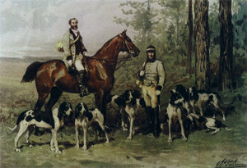

Une tête du Virelade en bronze, signée E. de SANTA COLONA, orne le hutteau du chenil.
En 2003, le Baron et la Baronne Gérard de LAITRE, propriétaires des lieux, rénovèrent l'ensemble en créant deux salles de réception communicantes de 70 et 180 m² donnant sur une terrasse de 1000 m² aménagée avec vue sur le château, le parc et le vignoble. Les installations équipées à la pointe de la technologie vous offrent des prestations de qualité pour vos réunions professionnelles, séminaires, mariages, arbres de Noël, concerts…
Location de salles

Ancien chenil du XVIIIème et XIXème siècles, rénové en 2 salles communicantes de 70 et 180 m² donnant sur une terrasse de 1000 m² aménagée, avec vue sur le château et le vignoble. Le parc de 8 ha est l'oeuvre de Louis-Ferdinand Ficher, paysagiste renommé du XIXème siècle, auteur du Jardin Public de Bordeaux. Parking illimité.
Services proposés sur place
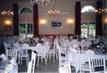 | 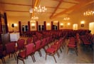 | 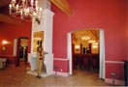
Cuisine traiteur, vins blancs et rouges proposés à des prix préférentiels, voitures anciennes ...

